Международный день инвалидов в МОУ-СОШ д.Березина
Цель – сформировать толерантное отношение к инвалидам и лицам с ограниченными возможностями здоровья.
Урок Доброты (2-3 классы)
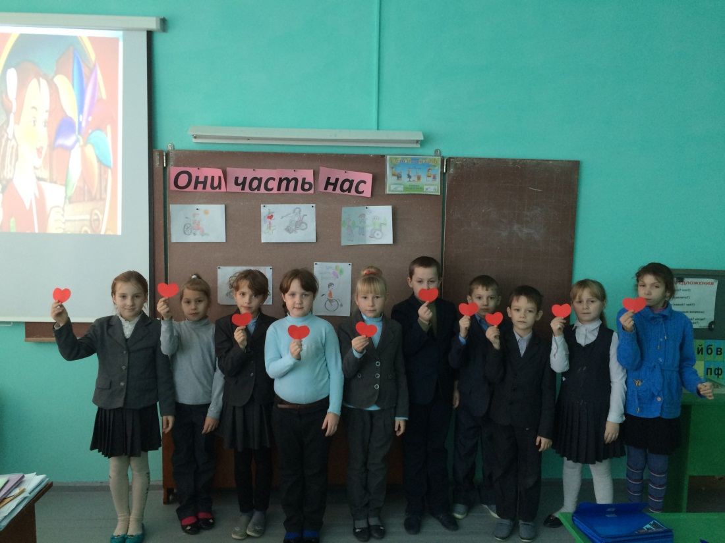

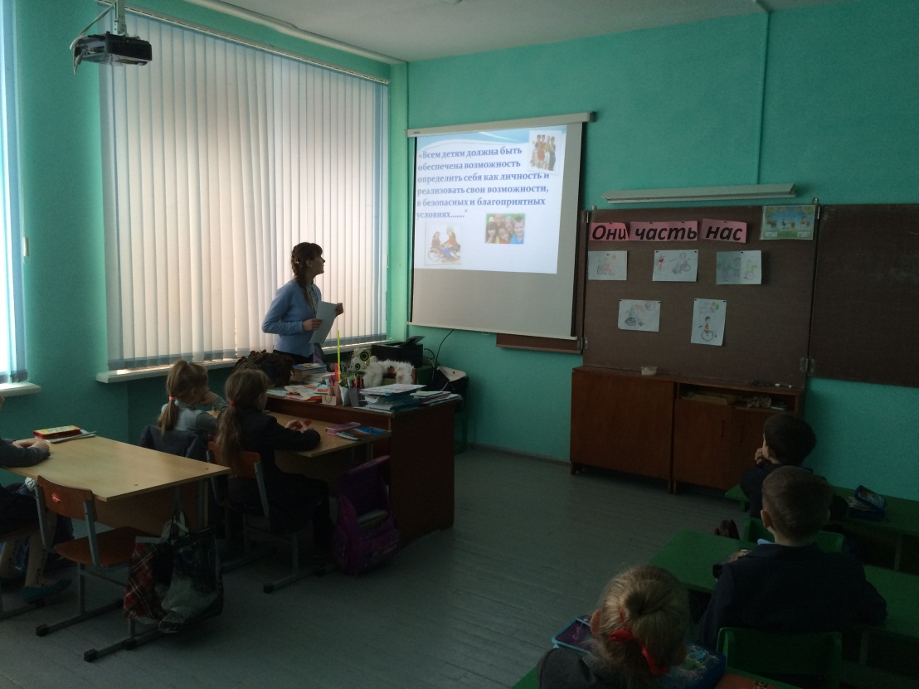
Классный час «Особые люди» (1-4 классы)
